Shopee涉及需求修改清单：
序号 | 涉及功能 | 描述 | 耗时（人天）
1 | 订单导入2 | - 增加shopee特殊字段存储  - 导入后生成预报袋数据  - 导入后自动排货 | 3
2 | 订单预报 | 增加排货功能 | 2
3 | 整袋收货 | 扫描收货袋号，操作批量收件 | 2
4 | 装袋扫描 | 增加扫描特殊指令，对应新建袋号与关包  更换打印标签 | 2
5 | 整袋核重 | 需求待定
6 | 总运单导出 | 增加shopee泰国清关模板导出  增加shopee原始清单导出 | 2
注意：不包含整袋核重功能，开发工时11天，测试验证3天；
建议切换计划如下：
- 哲盟团队安排2位Java工程师进行代码开发，1位测试进行功能测试；
- 预计在02-28日开发完成；
- 预计在03-01日交给业务部门进行验证测试；
- 预计在03-06日完成切换。

需求简介如下：
- 【订单导入2】修改
- 导入模板增加shopee相关存储字段
- 增加预报袋数据生成
- 增加订单导入额外参数表存储
- 增加【导入后自动排货】，勾选后。在订单导入后，调用排货接口进行排货。（需前置到每一票数据的处理，若排货出现问题则忽略，直接进行下一步）
困难点：排货处理细节：订单管理中获取转单有排货逻辑。

- 【订单预报】修改
增加【排货】功能，点击批量排货；（按钮增加按钮权限，仅处理对“已预报”、待排货数据）

- 【整袋收货】修改
困难点：订单批量转运单逻辑处理（可参考订单预报批量收货处理逻辑）
- 整袋收货，扫描袋号后，增加订单批量转运单逻辑
- 收货袋管理增加【刷新运单】；
- 针对袋状态等于“收货中/已收货“的数据；点击后，袋中运单执行批量收货逻辑后，重新统计“已收货票数”、“待收货票数”
- 总票数不等于已收货票数时，整行红色背景显示
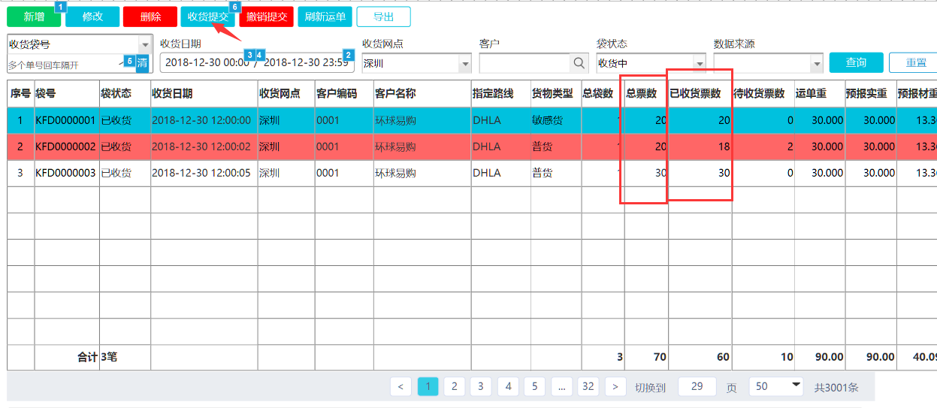

- 【装袋】修改
- 增加扫描识别码：
- 新建袋号指令，识别到“NEW/t”；存在装袋策略情况下，新建袋号，并将扫描定位在扫描单号栏位
- 装袋完成指令，识别到“$!/t”；直接完成袋，并自动打印袋号标签；光标定位在扫描单号栏位，继续下一次扫描；
- 完成时打印袋号，默认勾选
- 增加参数控制，装袋完成不显示完成弹窗；
- 扫完打印袋号标签（打印格式需重新做）
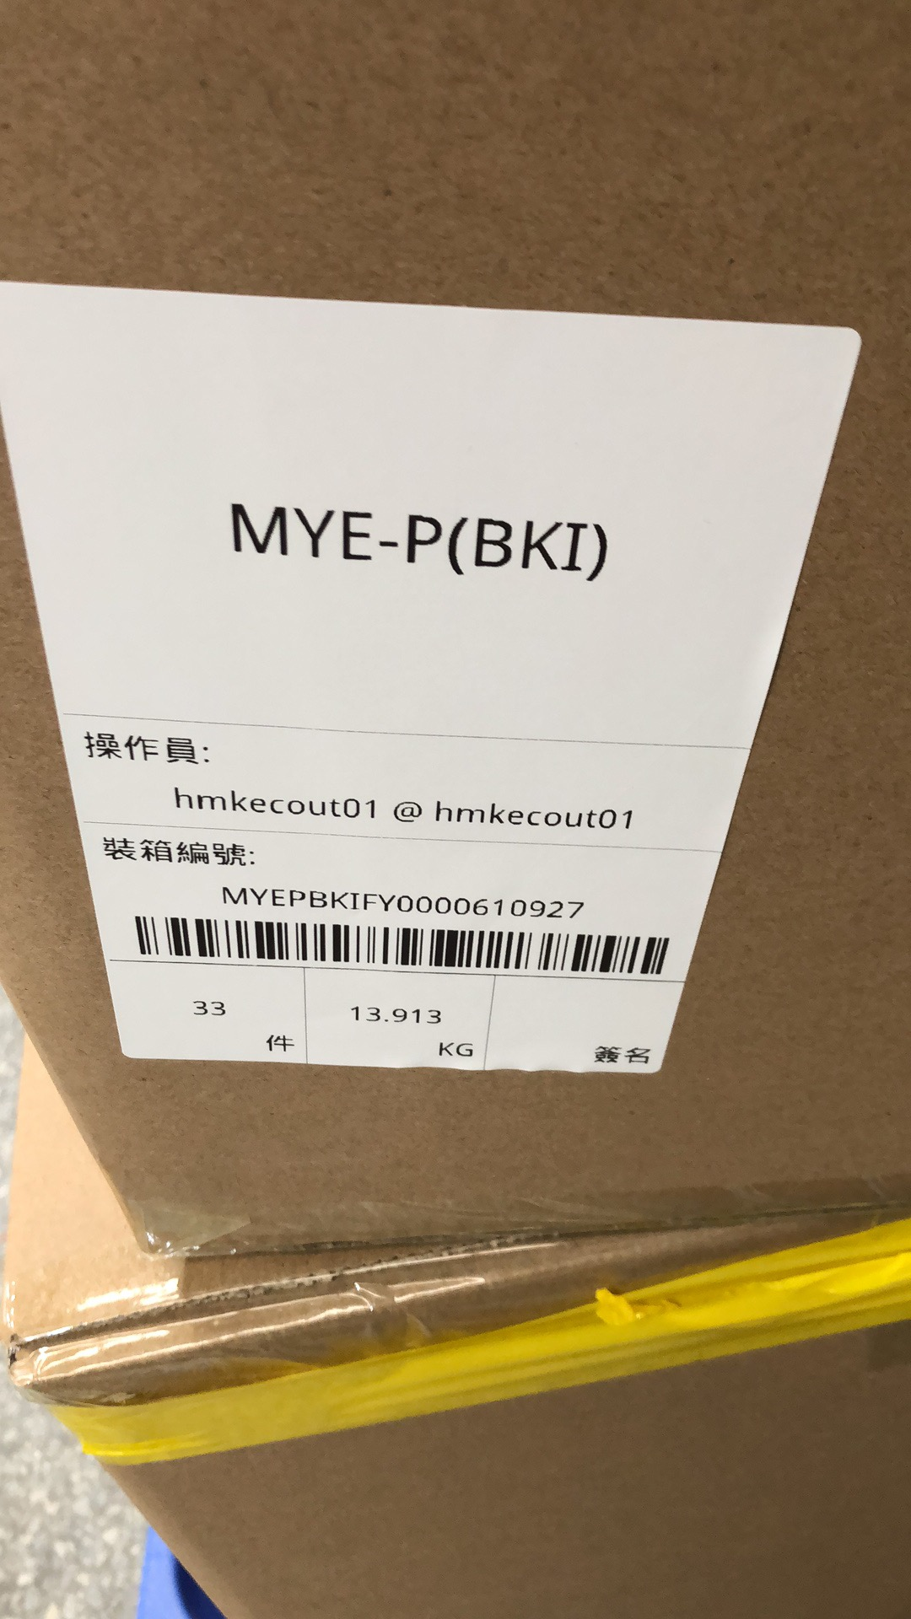

装袋完成指令
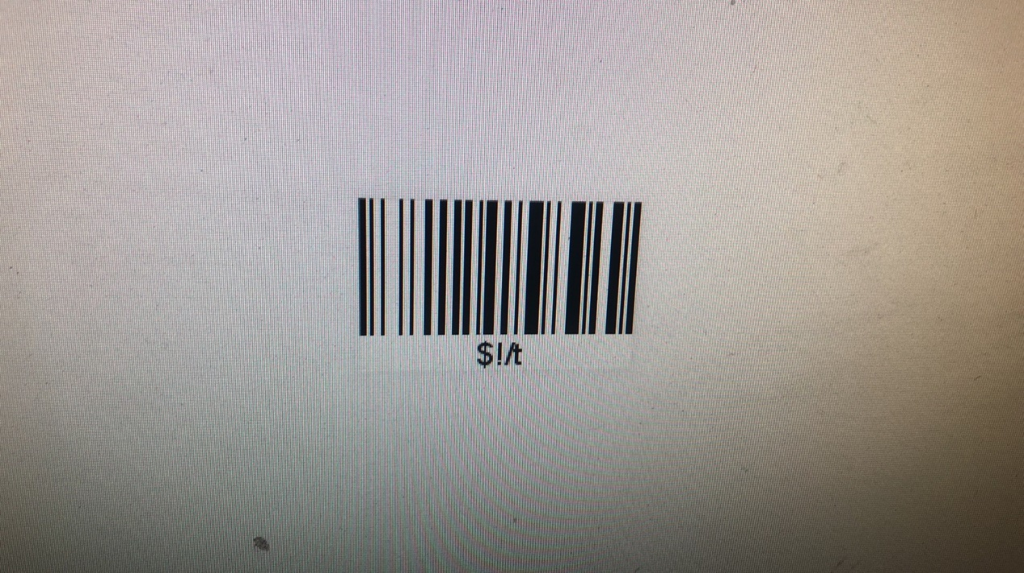

- 导出需求
总运单增加导出
- 增加泰国清关模板导出，多少行invoice多少行导出；（根据专线导出数据集确定，字段需重新明确）
- 增加shopee数据导出。

